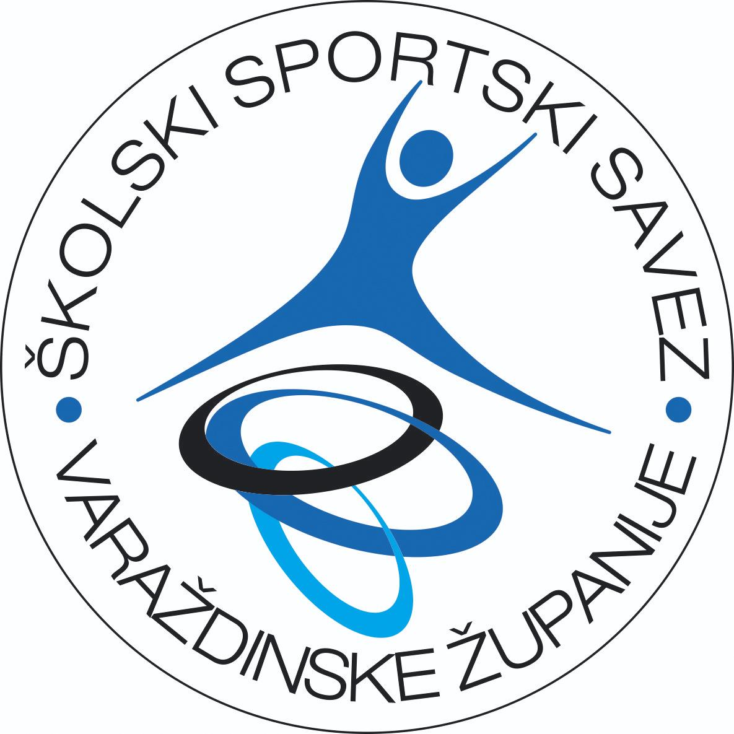
ŠKOLSKI SPORTSKI SAVEZ VARAŽDINSKE ŽUPANIJE
Šetalište Franje Tuđmana 01, 42000 Varaždin
OIB: 35441772395
IBAN: HR422360000-1101743850
📲 091-4606-033
📧 info@sssvz.hr
🌐 www.sssvz.hr

IZVJEŠTAJ S NATJECANJA SKUPINA
2025.-2026.

1. | SPORT | FUTSAL – skupina 3.
2. | M/Ž | M
3. | KOORDINATOR SKUPINE | VERICA OZMEC
4. | ŠKOLA DOMAĆIN | OŠ VIDOVEC
5. | DATUM NATJECANJA | 21.11.2025
6. | BROJ EKIPA NA NATJECANJU | 5
7. | BROJ ODIGRANIH UTAKMICA | 6
8. | UKUPAN BROJ DJECE NA NATJECANJU | 50

KONAČNI POREDAK:

mj. | ŠKOLA | VODITELJ | NAZIV ŠSDa
1. | OŠ TUŽNO | JOSIP PUČEK | ŠSD TUŽNO
2. | OŠ VIDOVEC | VERICA OZMEC | ŠSD VIDOVEC
3. | OŠ SVETI ILIJA | TAJANA CIKOJEVIĆ | SVILEKI
4. | OŠ BELETINEC | NIKOLA KATALENIĆ | ŠSD BELETINČEK
5. | OŠ RADOVAN | TANJA VINCEK | ŠSD JASTREB

REZULTATI ODIGRANIH SUSRETA:

1.OŠ TUŽNO
2.OŠ RADOVAN
3.OŠ BELETINEC

4.OŠ SVETI ILIJA
5.OŠ VIDOVEC

2-3 OŠ RADOVAN- OŠ BELETINEC 1-3
4-5 OŠ SVETI ILIJA- OŠ VIDOVEC 1-4
1-2 OŠ TUŽNO- OŠ RADOVAN 1-1
3-1 OŠ BELETINEC- OŠ TUŽNO 0-3

Za 3.mjesto:

OŠ SVETI ILIJA- OŠ BELETINEC 12-2
Za 1.mjesto
OŠ TUŽNO - OŠ VIDOVEC 3-0

